**מעבדה 1**

**ג'אן סלאמה 213769151**

**מיאס גנטוס 213461692**

**מטלה 1:**

הקוד המקורי:

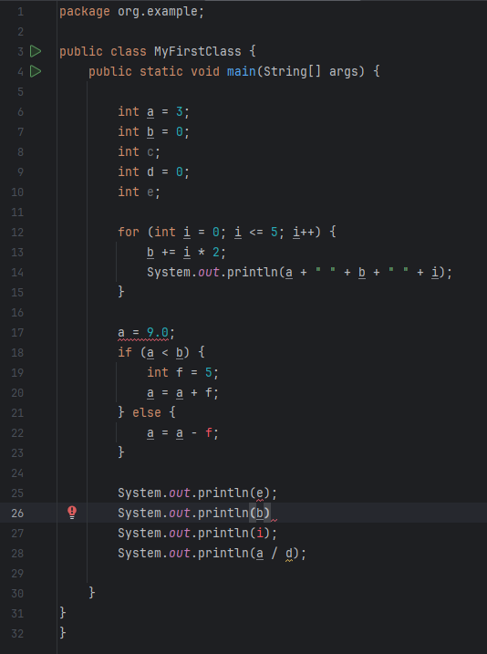

שאלה 4:

שגיאות:

* שורה 17: מנסים לשמור ל int מספר עם נקודה עשרונית, כלומר double.
* שורה 22: המשתנה f הוגדר בפריים של if ולכן ב else אינו מוגדר.
* שורה 25: המשתנה e לא מאותחל.
* שורה 26: חסר ; בסוף השורה.
* שורה 27: המשתנה i מוגדר רק בפריים של ה for ולכן פה לא מוגדר.
* שורה 32: יש { אחד יותר מדי.

אזהרות:

* שורה 8: לא נעשה שימוש במשתנה c.
* שורה 10: המשתנה e לא קיבל ערך במהלך הקוד.
* שורה 28: בשורה הזאת מבצעים a / d אבל d בעל ערך 0, אי אפשר לחלק ב 0.

שגיאות קומפילציה:

* שורה 26: חסר ; בסוף השורה.
* שורה 32: יש { אחד יותר מדי.

שגיאות ריצה:

* שורה 26: חסר ; בסוף השורה.
* שורה 32: יש { אחד יותר מדי.

פלט סופי:

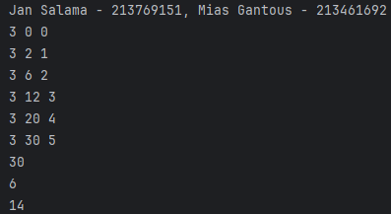

**מטלה 2:**

